Герой Советского Союза
Николай Иванович Николаев
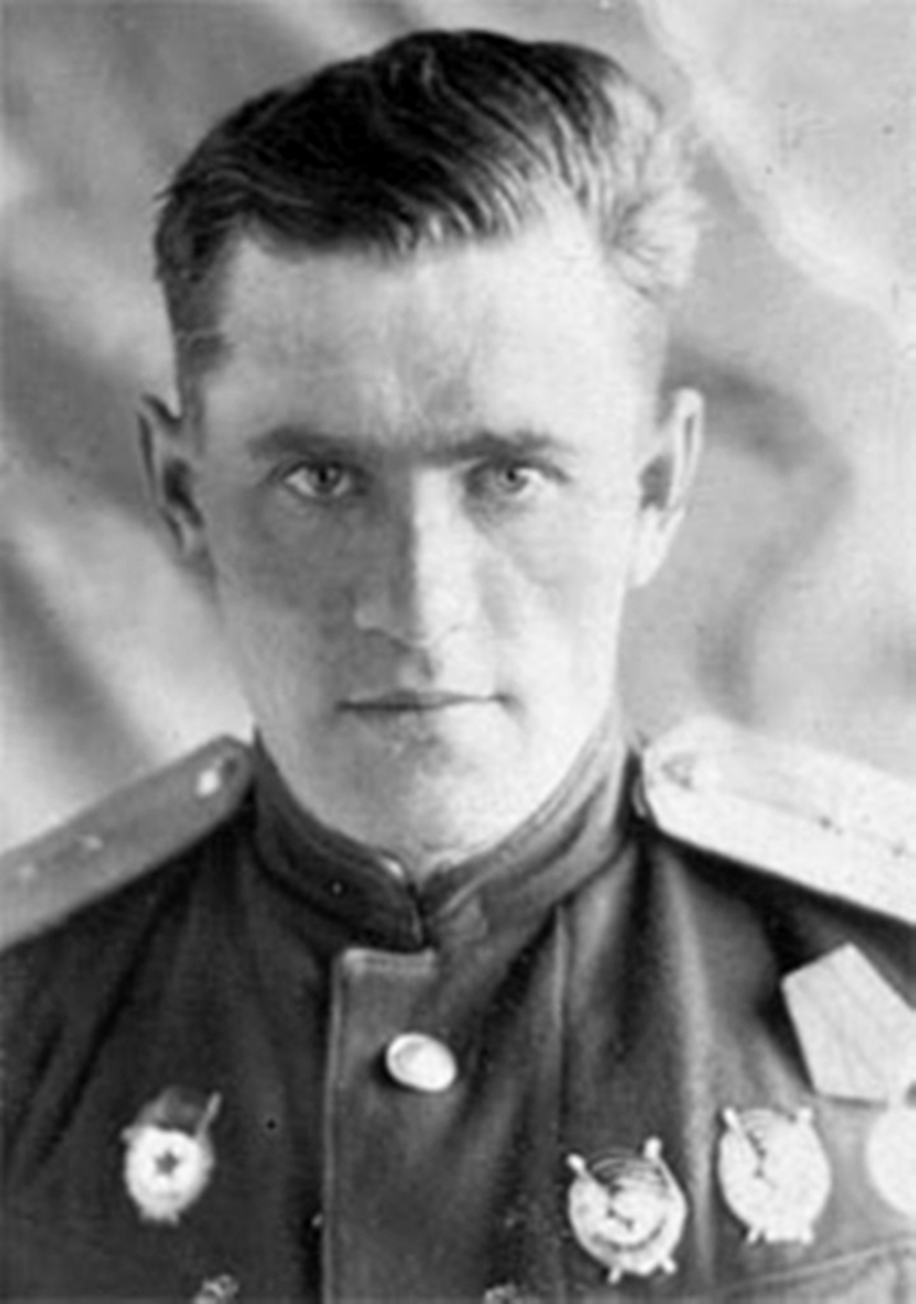
Николай Николаев родился в 1914 году в деревне Сарево преславского района Ярославской области. Закончив семилетку, по желанию родителей Коля поступил в Александровское педагогическое училище. И все же юноше не суждено было стать учителем. Комсомольца влекла романтическая профессия летчика. В 1934 году он уехал в Тамбовское училище Гражданского воздушного флота. Через 4 года Николай Николаев стал инструктором-летчиком столичного аэроклуба Метростроя.
Осенью 1939 года командование аэроклуба направило молодого инструктора в Военно-морское авиационное училище. За месяц до Великой Отечественной войны летчик-штурмовик Николаев прибыл для прохождения службы в Военно-Воздушные Силы Краснознаменного Балтийского флота.
В июле полк перекинули на защиту Севастополя. Штурмовики драились с фашистами над морем и сушей, порой приходилось очень туго.
17 июля 1941 года самолет Николая был подбит и упал в море. Летчику удалось спастись. Врачи констатировали: перелом правой руки, сломаны 3 ребра. Николай попал в госпиталь, а после него снова в бой... За полтора года пребывания на фронте Николаев потопил несколько фашистских транспортов, уничтожил много автомашин, танков и живой силы противника. Храброго и способного пилота назначили командиром звена, а потом доверили командование эскадрильей. ...В одном из боевых вылетов у Перекопа самолет ярославца был сбит. Командир благополучно посадил самолет в степи. Фашисты заметили приземление советского летчика и бросились к нему. Положение было безвыходное. «Ну что ж, ни я, ни самолет, гады, вам не достанутся», — решил летчик и зажег машину. Летчик Талалаев, заметивший, что командир попал в беду, решился на отчаянный риск — под носом у фашистов посадил свой самолет возле Николая. Вот она, настоящая боевая выручка! Летчик и воздушный стрелок мигом залезли в кабину спасителя:
— Спасибо, товарищ! Значит, еще повоюем! Самолет взмыл в воздух, благополучно вернулся на аэродром. В жаркое лето 1943 года командир эскадрильи десятки раз водил штурмовиков бомбить захватчиков под Новороссийском, уничтожал в море фашистские торпедные катера.
...Однажды Николай вылетел на выполнение боевого задания, когда сильная дымка над морем, казалось бы, исключала боевой вылет. Так думали враги. Но зоркие глаза командира нашли цель и в тумане. Штурмовики сбросили бомбы точно на цель. За образцовое выполнение заданий командования при освобождении Крыма, 127 успешных боевых вылетов, проявленное геройство и отвагу Указом Президиума Верховного Совета СССР от 16 мая 1944 года гвардии старшему лейтенанту Николаю Ивановичу Николаеву было присвоено звание Героя Советского Союза.
В те дни редакция переславской газеты «Коммунар» тепло поздравила героя с получением высокой, награды. В своем ответе Николаев писал «Дорогие земляки! Пишет вам бывший колхозник, ныне гвардии капитан Николаев Николай Иванович. С первых дней войны я — на фронте. Участвовал в обороне Ленинграда, Одессы, Севастополя. В этих бой уничтожил много техники и живой силы противника, за что награжден двумя орденами Красного Знамени. За время войны 150 раз вылетал на боевые задания. Правительство высоко оценило мои заслуги, присвоив мне звание Героя Советского Союза. Это не только моя заслуга, но и ваша... Я и впредь буду беспощадно мстить врагу за все злодеяния, причиненные нашему народу...»
Гвардии капитан Николаев служил в эскадрилье дважды Героя Советского Союза Н. В. Челнокова, был его заместителем — правой рукой. 8-й гвардейский Феодосийский штурмовой авиационный полк перебазировали на Балтику. 18 июня 1944 года группа штурмовиков под командованием гвардии капитана Николаева нанесла три удара по караванам фашистских судов в Выборгском заливе. Несмотря на сильное охранение, летчики потопили в первом полете транспорт и сторожевой катер, во втором полете — транспорт водоизмещением 3000 тонн. Пополнив боезапас и горючее, командир эскадрильи повел летчиков в море. Это был последний полет героя. Фашистские «эрликоны» подбили самолет командира, пламя сбить не удалось. Николай Николаев направил горящий ИЛ-2 на крупный фашистский транспорт, совершив огненный таран. Вместе с командиром смертью храбрых погиб воздушный стрелок гвардии сержант Александр Черенков.
Герои не умирают. В прославленном гвардейском полку на «Аллее героев» среди других стоит и памятник отважному ярославскому летчику. В Выборге его именем названа улица.

